Rezervări bilete de tren

Autor: Truța Emilia-Ioana

Coordonatori:

Instituție: Universitatea “1 Decembrie 1918” din Alba Iulia, Facultatea de Științe Exacte și Inginerești, Specializarea: Informatică

**Abstract**

**Bus & Train Ticket Booking is an online system to provide the users facility to book tickets for a train or a bus and to collect information regarding the enviroment. The client has to register to book tickets to travel. The aim of the project is that any user can access the system through web site at any time.**

1. Introducere

Bus & Train Ticket Booking este menit, în primul rând, să ofere călătorilor un ajutor mai eficient și mai modern în ce privește rezervarea biletelor de autocar și tren. Bus & Train Ticket Booking facilitează căutările călătorilor interesați despre disponibilitatea rutelor, rezervări, cum să-ți plănuiești călătoria, cu precădere în România. Bus & Train Ticket Booking este un proiect didactic care urmărește implementarea unor cunoștințe de baze de date pentru stocarea detaliilor pertinente cum ar fi rute, trenuri, pasageri, statusul unei rezervări și crearea unui site web care să fie conectat la baza de date.

1. Softul utilizat în dezvoltarea acestei aplicații

Instrumentele pe care le-am folosit în dezvoltarea aplicației provin din mai multe medii de programare: am folosit *html* pentru a crea structura și implicit scheletul paginii, *css* pentru a îmbrăca elementele *html*, conferindu-le un aspect mai plăcut, *javascript* pentru interacțiune și *php* pentru un conținut dinamic, adică pentru acțiuni ce implică strângerea de informații primite prin intermediul formularelor web, crearea, ștergerea, modificarea datelor din baza de date și nu in ultimul rând, pentru pentru criptarea unor date sensibile.

Pentru gestionarea bazei de date am folosit MySQL cu interfața grafică phpMyAdmin. Pachetul software folosit pentru crearea bazei de date este xampp.[1] Din acest pachet am utilizat serverele MySQL și Apache, iar diagrama bazei de date am generat-o cu MySQL Workbench. Am utilizat pachetul xampp, deoarece este gratuit și mai ușor de folosit la început. Pe scurt, phpMyAdmin a ajutat la testarea bazei de date.[2] Ca editor am folosit Atom pentru că dispune de un sistem inteligent de autocompletare. Mai mult, softul funcționează perfect cu Chrome și Mozilla, pe ambele folosindu-le pentru testarea în timp real a modificărilor aduse site-ului web.[3]

1. Prezentarea funcționalității aplicației

Pagina Home este pagina principală de unde vizitatorul are la dispoziție un formular și poate căuta ruta dorită, la o dată selectată. Totodată, are opțiunea să navigheze și pe restul paginilor din meniu și să acceseze pagina de contact, în caz că dorește să ne adreseze întrebări sau un comentariu. (*Figura1*)

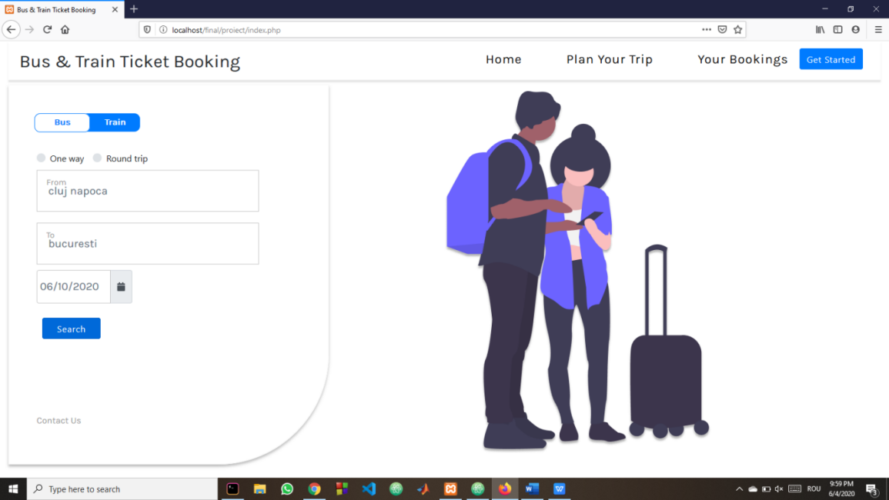

*Figura 1. Pagina Home*

Pagina Tren afișează rezultatul căutării și de asemenea mai conține un alt formular de căutare în caz că ruta pe data selectată nu a fost găsită, ca vizitatorul să nu fie nevoit să se intoarcă la pagina Home. În caz că a fost găsită ruta, pagina oferă rezultate precum numele trenului, ruta, durata, plecarea, sosirea, prețul și butonul de selectare. (*Figura2)*

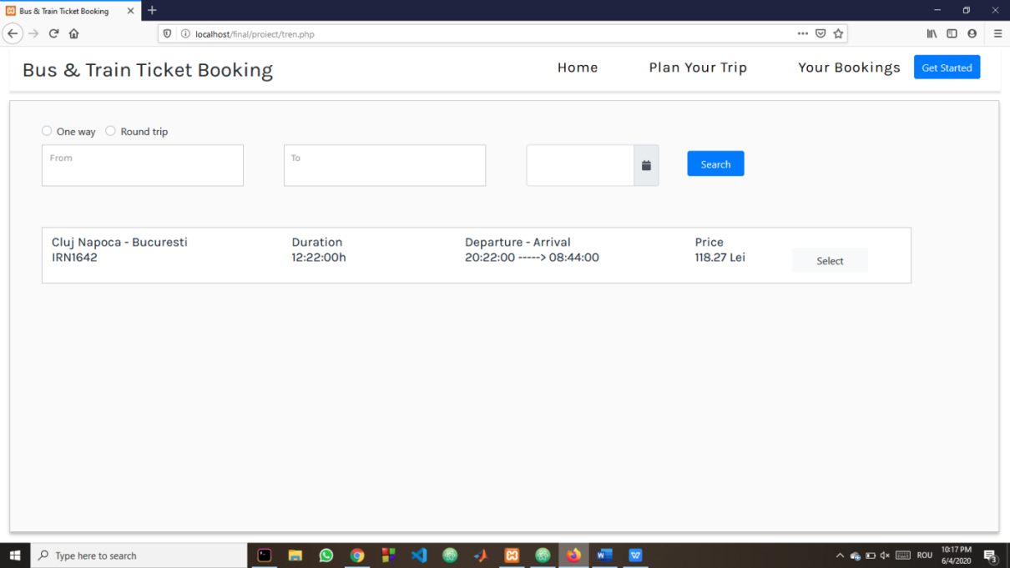*Figura 2. Pagina Tren*

Pagina Tren2 este destinată pentru selectarea locului și pentru verificarea detaliilor. După ce butonul *contiune* este apăsat, se verifică dacă vizitatorul are cont, în cazul în care nu, atunci este trimis pe pagina de înregistrare, altfel către pagina finală a procesului de rezervare, plata. (*Figura3*)

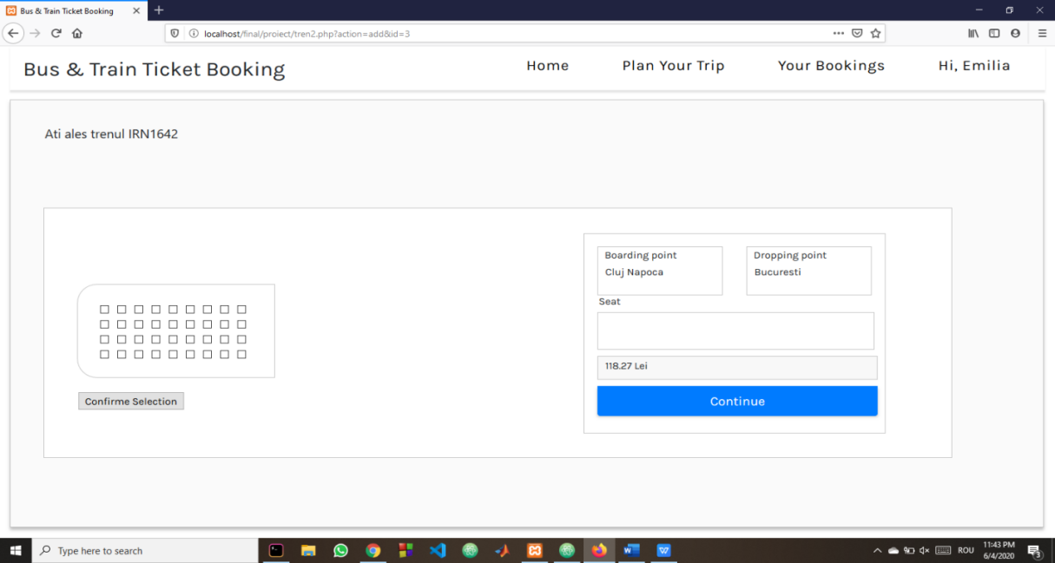

*Figura 3. Pagina Tren2*

Pagina Plați înregistrează datele oferite de utilizator pentru efectuarea plății. (*Figura4*)

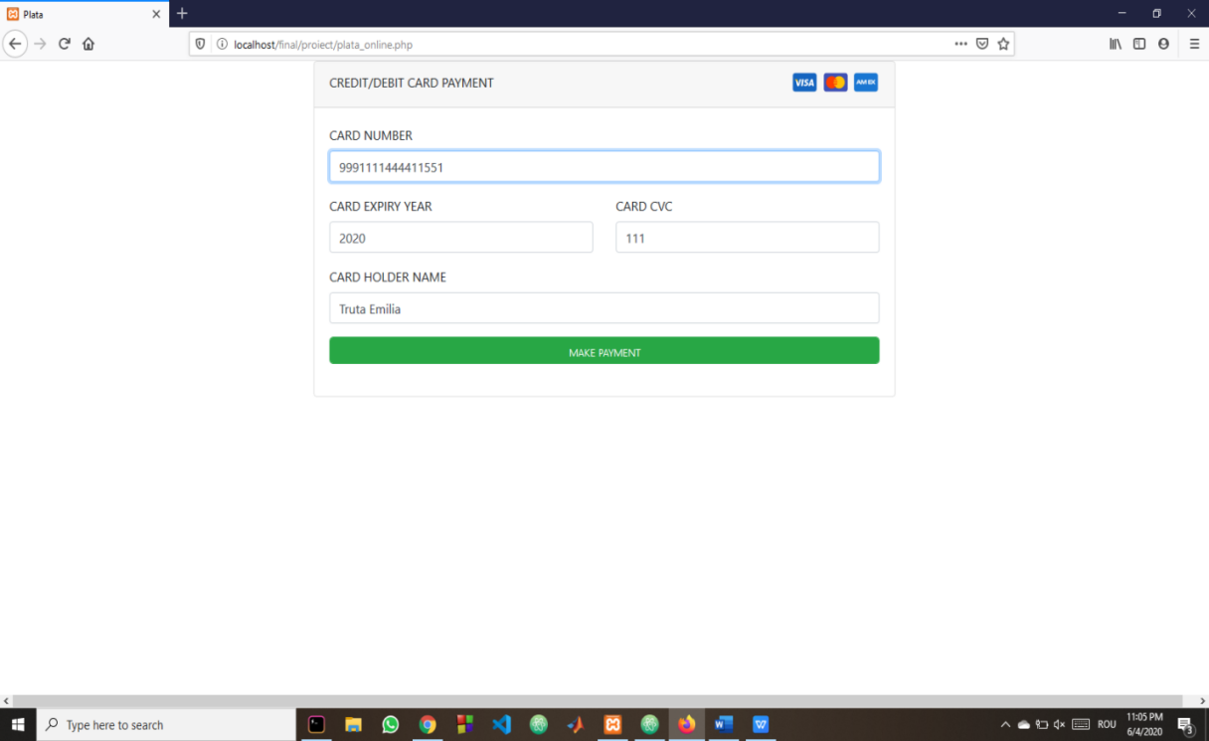

*Figura 4 . Pagina Plăți*

Pagina Your Bookings conține informații cu privire la rezervările efectuate, utilizatorul având opțiunea să caute atât în istoric, cât și în rezervările curente sau viitoare. În cazul în care se dorește, acesta poate anula/șterge orice rezervare, iar plata îi va fi restituită. (*Figura5*)

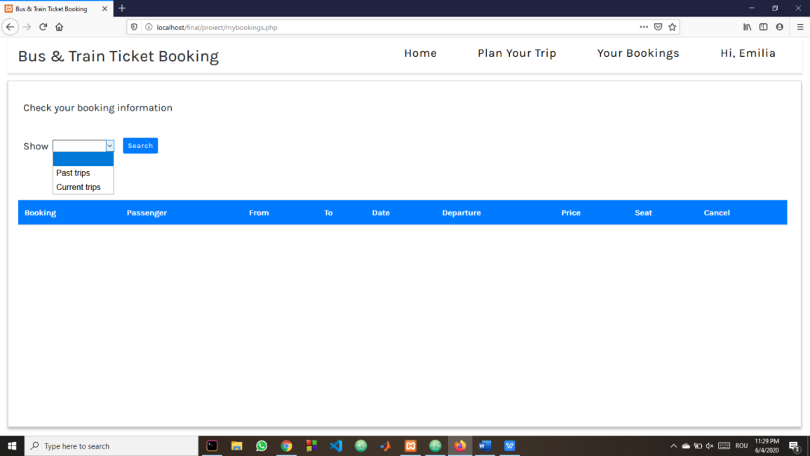

*Figura 5. Pagina Your Bookings*

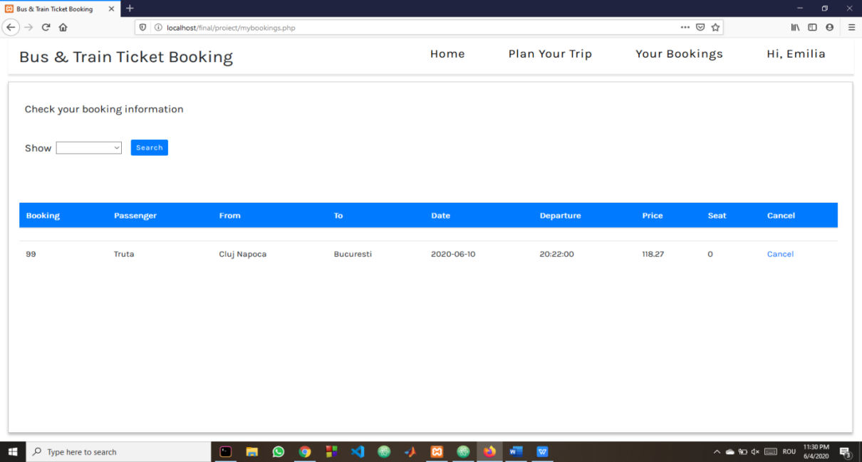

*Figura 5. Your Bookings*

Pagina Plan Your Trip oferă utilizatorului posibilitatea de a aplica pentru o reducere/abonament lunar în funcție de categoria de vârstă din care face parte, și în plus are acces la sfaturi despre cum își poate planifica deplasarea, cum să călătorească ecologic sau ce mijloc de transport e mai potrivit. (*Figura6*)

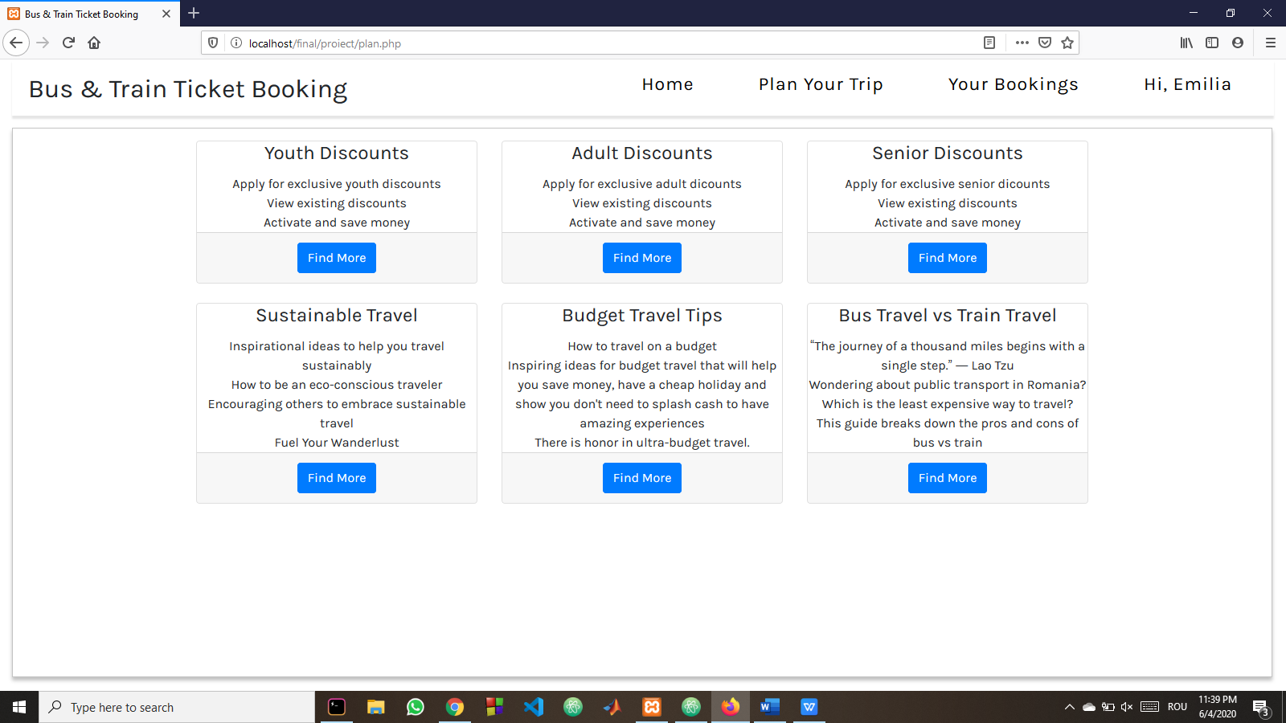

*Figura 6. Pagina Plan Your Trip*

1. Diagrama bazei de date

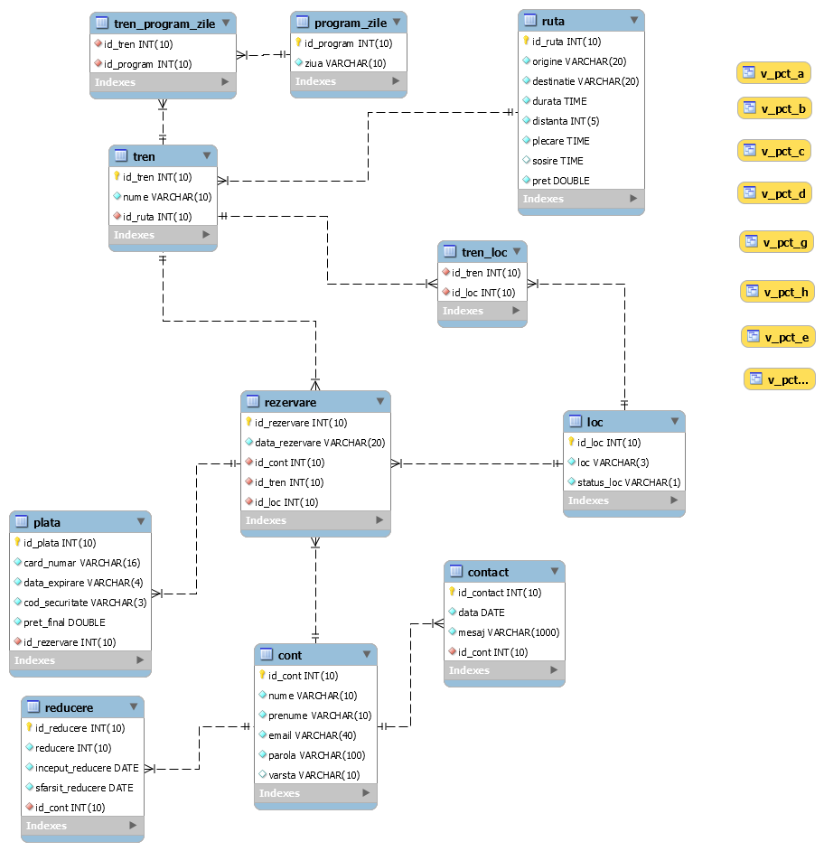

*Figura 7. Diagrama Bazei de Date Tren*

Baza de date este compusă din 11 tabele: tabele *rută* este pentru reținerea datelor cu privire la ruta efectivă, la preț, la durată, sosiri, plecări. În tabela *tren* se află informația cu numele trenului. Tabela *rezervare* conține toate datele care urmăresc efectuarea cu succes a rezervării, și anume id-ul rezervării, data rezervării, id-ul trenului, id-ul utilizatorului și id-ul locului rezervat. Tabela *program_zile* cuprinde zilele săptămânii pentru ca mai apoi în tabela *tren_program_zile* să stabilesc programul de circulare al fiecărui tren. În tabela *loc* salvez informații despre numărul locurilor și statusul acestora (rezervat sau nu). Pentru că este o versiune modernă de cumpărare a biletelor de călătorie, am nevoie și de o tabelă *plată* pentru a știi în primul rând, pentru care rezervare, și implicit utilizator, s-a efectuat plata. Tabela *reducere* este pentru a înregistra abonamente lunare de reduceri, tabela *cont* este pentru a înregistra fiecare călător, iar tabela *contact* este pentru a menține o legătura cu utilizatorul sau pentru a ține cont de anumite erori dacă sunt semnalate.

În baza de date există mai două tipuri de relații și anume unu la mai mulți (1 la M) și mai mulți la mai mulți ( M la M). Relația 1 la M se realizează prin: se ia cheia prima din tabela cont, de exemplu, și se transforma în cheie străină în tabela rezervare, deoarece un utilizator poate face mai multe rezervări. Relația M la M se realizează prin crearea unui alt tabel tren_program_zile, de exemplu, care conține cheile primare din tabela tren și tabela program zile, transformate în chei străine, deoarece un tren poate circula în mai multe zile, iar intr-o zi pot circula mai multe trenuri.[4]

1. Concluzii și direcții viitoare de extindere

În concluzie, site-ul web este destinat tinerilor, adulților și seniorilor, deoarece este astfel gândit încât fiecare dintre aceste categorii de vârstă să beneficieze de reduceri pe măsură, dar și de ceva mai mult decât o simplă rezervare. Site-ul pune la dispoziția acestora informații actuale despre cum să protejeze mediul când călătoresc, despre cum să-și realizeze un buget de călătorie și despre diferența dintre călătoria cu trenul sau călătoria cu autocarul.

În viitor doresc să adaug noi funcționalități aplicației și anume să creez și baza de date pentru autocar, să se poată rezerva și călătorii dus-întors și selectarea locului să funcționeze mai eficient.

**Bibliografie**

1. <https://www.apachefriends.org/ro/index.html>
2. <http://localhost/phpmyadmin/>
3. <https://flight-manual.atom.io/getting-started/sections/why-atom/>
4. Sisteme de gestiune a bazelor de date. Note de curs (Database Management Systems. Lecture notes), Maria Muntean, Seria Didactica Publishing House, 2014